Влияние структуры полинорборненов с карбоциклическими заместителями на долю свободного объема и сорбционные свойства
Зоткин М.А. ¹
Аспирант, 3 год обучения
¹Институт нефтехимического синтеза им. А.В. Топчиева РАН, Москва
E-mail: zotkin@ips.ac.ru
Разработка микропористых материалов является актуальной задачей современной химии полимеров. Такие материалы обладают потенциалом для широкого применения в мембранном газоразделении [1], хранении газов [2], в качестве носителей для катализаторов и пр. Знание взаимосвязей между строением полимера и его свойствами существенно упрощает разработку целевого материала с заданными характеристиками. Придать полимеру микропористую структуру возможно теми же путями, что и большой свободный объём: увеличением жесткости основной цепи полимера, либо введением объемных боковых заместителей.
Нами было установлено, что полинорборнены с карбоциклическими заместителями обладают высокой долей свободного объема (более 16%). Такие жесткие и объемные заместители химически инертны и могут быть легко введены в структуру на этапе синтеза мономера по реакции Дильса-Альдера. Полимеризацию этих мономеров (замещённых норборненов) возможно осуществлять по двум механизмам: метатезисному и аддитивному, получая из одного мономера два полимера с разной структурой основной цепи (Схема 1). Все это позволяет рассматривать полинорборнены с карбоциклическими заместителями в качестве интересных объектов для систематического исследования взаимосвязи между строением полимеров и их сорбционными свойствами и создания на их основе микропористых материалов.
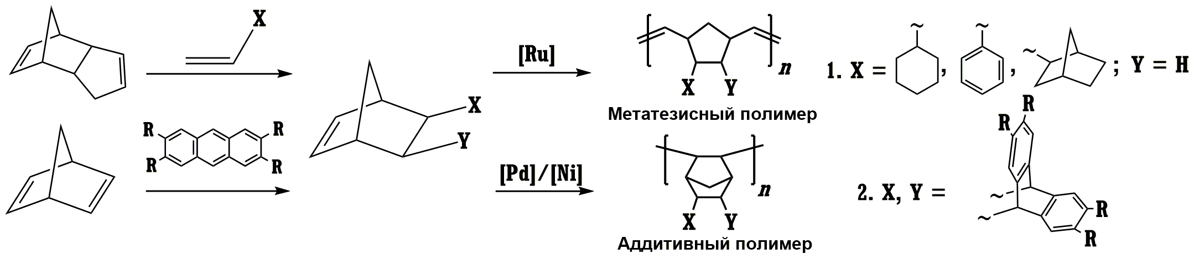
Схема 1. Синтез и полимеризация норборненов с карбоциклическими заместителями.
В данной работе систематически изучено влияние структуры основной и боковой цепи полинорборненов с карбоциклическими заместителями на долю свободного объема и сорбционные свойства. Удельная поверхность полинорборненов с наиболее объемными карбоциклическими заместителями достигает значений 740 м2/г. Проведенные исследования позволяют выявить важные закономерности «структура-свойства», что поможет выработать стратегию по направленному созданию новых полимеров с высокими сорбционными характеристиками.
Работа выполнена при поддержке гранта РНФ № 22-79-10054.
Литература
1. Wang X. et al. Polymer Chemistry Substituted polynorbornene membranes: a modular template for targeted gas separations †. Royal Society of Chemistry, 2021.
2. Alentiev D.A., Bermeshev M. V. Design and Synthesis of Porous Organic Polymeric Materials from Norbornene Derivatives Design and Synthesis of Porous Organic Polymeric Materials from Norbornene Derivatives // Polym. Rev. Taylor & Francis, 2022. Vol. 62, № 2. P. 400–437.

